ENUNCIADO
Actividad 4
Haz un programa C que genere una estructura de procesos con un padre y 3 hijos. Visualiza por cada hijo su PID y el del padre. Visualiza también el PID del padre de todos.

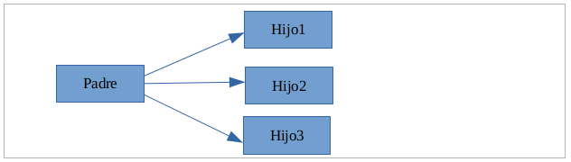

Resultado esperado:

$./actividad4
Soy el hijo 3, Mi padre es 2186 y mi PID es 3077
Soy el hijo 2, Mi padre es 2186 y mi PID es 3076
Soy el hijo 1, Mi padre es 2186 y mi PID es 3075
Proceso padre 2186

O bien:

$./actividad4
Soy el hijo 1, Mi padre es 2186 y mi PID es 3075
Soy el hijo 2, Mi padre es 2186 y mi PID es 3076
Soy el hijo 3, Mi padre es 2186 y mi PID es 3077
Proceso padre 2186

Solución:

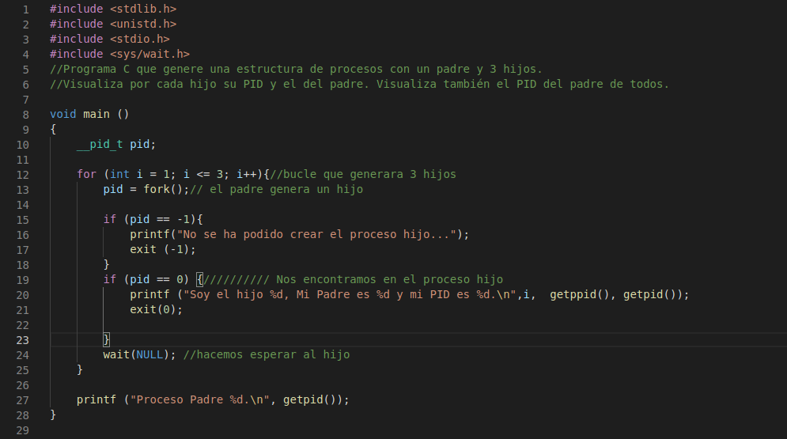

Resolución de problemas:

El proceso padre se ejecuta antes de que finalicen los hijos, solucion: sentencia wait(NULL) para que el padre espere a que finalicen los hijos
Actividad 5
Haz un programa C que genere la siguiente estructura de procesos:
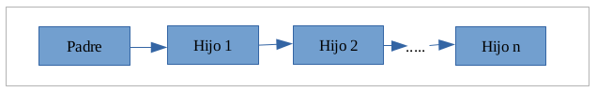
Solución:

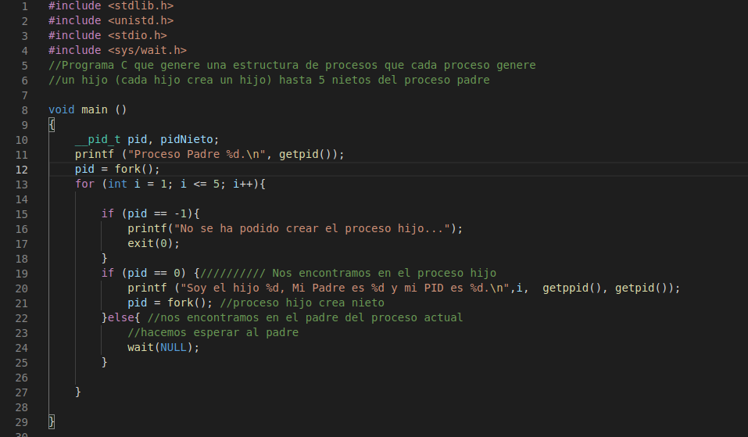

Resolución de problemas:

Al crear los nietos cada hijo creaba nietos de manera exponencial, Solucion: poniendo un else con un wait para que cada padre espere después de crear un único hijo
Actividad 6
Haz un programa C que genere la siguiente estructura de procesos:
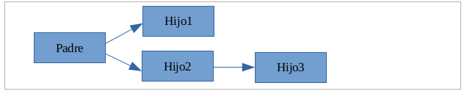

Resultado esperado:
$./actividad6
Yo soy el hijo 2, mi padre es PID= 3410, yo soy PID= 3412
Yo soy el hijo 1, mi padre es PID= 3410, yo soy PID= 3411
Yo soy el hijo 3, mi padre es PID= 3412, yo soy PID= 3413

Solución:
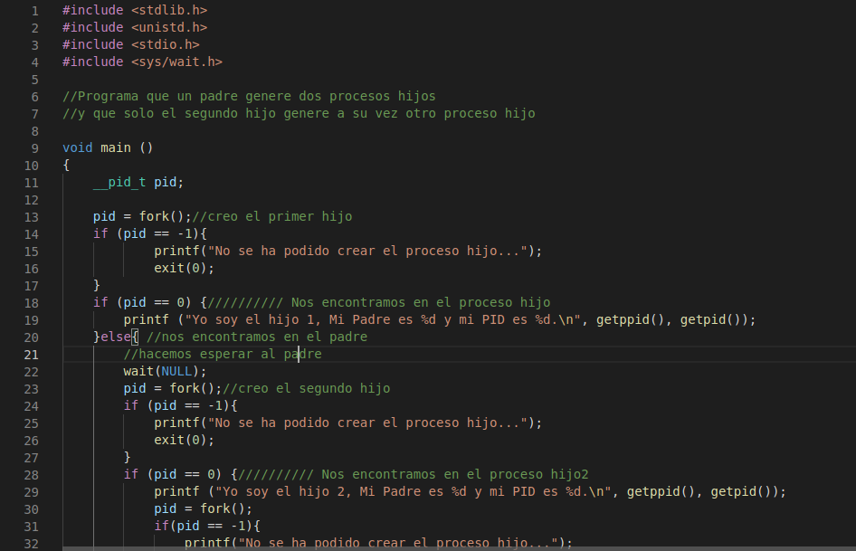
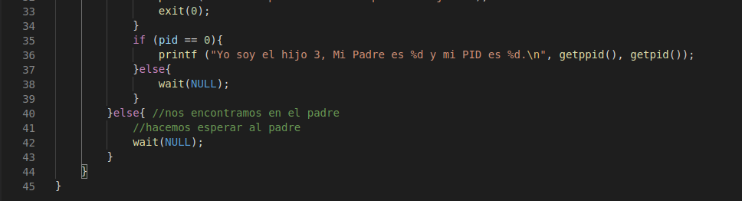
Resolución de problemas:
No he tenido problemas

Actividad 7
Realiza un programa en C que cree un proceso (tendremos un proceso padre y otro hijo). El programa definirá una variable entera y le dará un valor 6. El proceso padre incrementará dicho valor en 5 y el hijo restará 5.

Resultado esperado:
$./actividad7
Valor inicial de la variable: 6
Variable en Proceso Hijo: 1
Variable en Proceso Padre: 11

Solución:
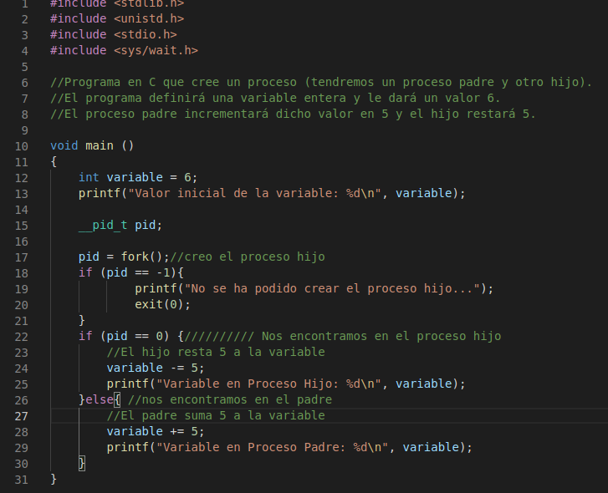
Resolución de problemas:
No he tenido problemas
REQUISITOS
- Entregar la solución de las actividades en los siguientes formatos: un único archivo de extensión .odt o .docx basado en el enunciado de las actividades y tantos archivos de código fuente como se hayan generado.
- Comprimir todos los archivos de las soluciones en un único fichero, cuyo nombre estará formado por el nombre original de la actividad, seguido de un guión bajo y del primer apellido del alumno.

CRITERIOS DE CORRECCIÓN
- Nivel de cumplimiento de los Requisitos (15%).
- Correcto funcionamiento de los programas desarrollados en C (35%).
- Ajuste a los resultados esperados (35%).
- Claridad del código C (15%).
- Explicación detallada de cómo se han resuelto problemas que hayan podido surgir en la realización de la actividad (hasta un 15% adicional sobre la nota obtenida).
- Avisos o errores de compilación (-15%).
- Nivel de comentarios en el código fuente (-15%).

